EPSIC – 2018

Module ICT 143

Rapport du groupe 3 – Winston, Quentin, Pablo, Dylan

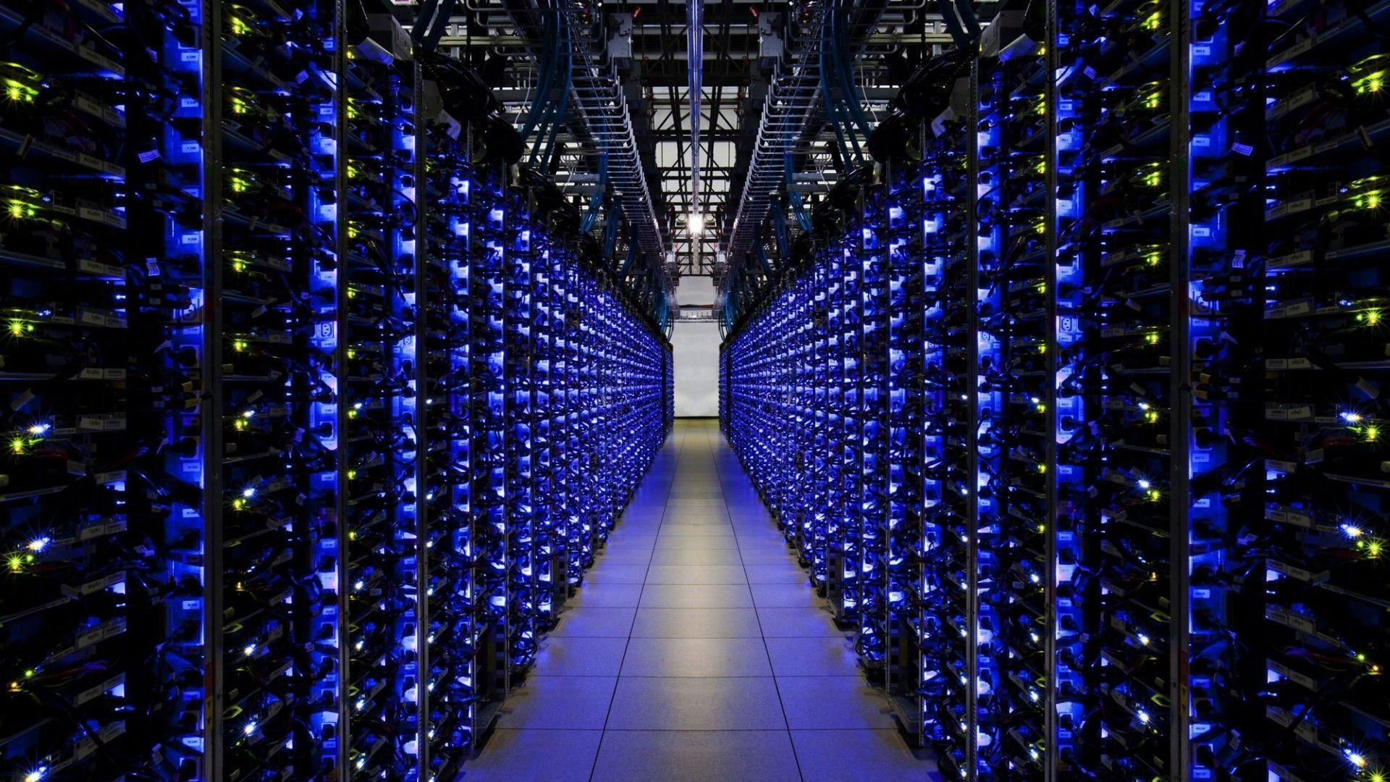

Table des matières

[1 Partie 1 5](#_Toc526096693)

[1.1 Casino de Montreux 5](#_Toc526096694)

[1.1.1 Introduction 5](#_Toc526096695)

[1.1.2 Traitement de données. 5](#_Toc526096696)

[1.1.3 Actions et mesures prises. 5](#_Toc526096697)

[1.1.4 Techniques de protections des données. 5](#_Toc526096698)

[1.2 La Loterie Romande 7](#_Toc526096699)

[1.2.1 Introduction 7](#_Toc526096700)

[1.2.2 Les données au sein de la Loterie Romande 7](#_Toc526096701)

[1.2.3 Actions et mesures 7](#_Toc526096702)

[1.2.4 Stratégies de sauvegardes 8](#_Toc526096703)

[1.3 VTX 11](#_Toc526096704)

[1.3.1 Introduction 11](#_Toc526096705)

[1.3.2 Les techniques utilisées 11](#_Toc526096706)

[1.4 Université de Lausanne 13](#_Toc526096707)

[1.4.1 Présentation entreprise 13](#_Toc526096708)

[1.4.2 Présentation du système 13](#_Toc526096709)

[1.4.3 Les techniques et technologies utilisés 13](#_Toc526096710)

[1.4.4 Raid 13](#_Toc526096711)

[1.4.5 Avamar 13](#_Toc526096712)

[1.4.6 Networker 13](#_Toc526096713)

[1.4.7 Point de restauration ou historique des fichiers 14](#_Toc526096714)

[1.4.8 Crash Plan 14](#_Toc526096715)

[1.4.9 Cluster 14](#_Toc526096716)

[1.4.10 La déduplication 14](#_Toc526096717)

[1.5 La sécurité des données 15](#_Toc526096718)

[1.5.1 Le raid 15](#_Toc526096719)

[1.5.2 En cas d’évènement majeur 15](#_Toc526096720)

[1.5.3 Accès des données 15](#_Toc526096721)

[1.5.4 Le NAS 15](#_Toc526096722)

[1.5.5 Les stratégies en cas de récupération 16](#_Toc526096723)

[2 Partie 2 17](#_Toc526096724)

[2.1 Lois sur les protections des données 17](#_Toc526096725)

[2.1.1 LPD 17](#_Toc526096726)

[2.1.2 RGPD 17](#_Toc526096727)

[2.1.3 Mise en conformité 17](#_Toc526096728)

[2.1.4 Organisation et actions : 18](#_Toc526096729)

[2.1.5 Mesures techniques adéquates 18](#_Toc526096730)

[2.2 Les disques durs et le systèmes RAIDs 19](#_Toc526096731)

[2.2.1 Raid Logiciel et matériel 19](#_Toc526096732)

[2.2.2 Le JBOD (Just A Bunch Of Disks): 20](#_Toc526096733)

[2.2.3 RAID 0 (entrelacement) : 20](#_Toc526096734)

[2.2.4 RAID 1 (écriture miroir) : 20](#_Toc526096735)

[2.2.5 RAID 1E (écriture miroir entrelacée) : 21](#_Toc526096736)

[2.2.6 RAID 5 (entrelacement avec parité) : 21](#_Toc526096737)

[2.2.7 RAID 6 (entrelacement avec double parité) : 21](#_Toc526096738)

[2.2.8 RAID 10 (ensembles RAID 1 entrelacés) : 22](#_Toc526096739)

[2.2.9 RAID 50 (ensembles RAID 5 entrelacés) : 22](#_Toc526096740)

[2.2.10 RAID 60 (ensembles RAID 6 entrelacés) : 22](#_Toc526096741)

[3 Partie 3 23](#_Toc526096742)

Casino de Montreux

# Partie 1

## Casino de Montreux[[1]](#footnote-1)

### Introduction

Le casino de Montreux est le premier casino de Suisse en termes de résultat brut des jeux, il appartient au Groupe Barrière, groupe français de divertissement (hôtels, casinos, spas…). Le groupe possède deux autres casinos en Suisse : Fribourg (Granges-Paccot) et Courrendlin (Jura).

### Traitement de données.

Le Casino de Montreux traite un nombre considérable de données, principalement en raison du Club Barrière (programme de fidélité du casino) et aussi pour des raisons juridiques, une fois que toutes les entrées sont sauvegardées par le but de prestation de comptes à la CFMJ.

### Actions et mesures prises.

Le casino a formé deux DPO et nommé des responsables de traitement par secteur (exemple RH, Marketing, etc.) ainsi comme des suppléants aussi formés pour le traitement de données.

Le rôle des responsables de traitement de donnée est de tenir un registre à jour de tous les fichiers contenant des données personnelles (selon procédure mise en place par le DPO). Ensuite tout est validé par le DPO. Le DPO met en place des nouvelles mesures de traitement et sécurité, il doit aussi former les utilisateurs selon les principes juridiques et mesures de sécurité.

### Techniques de protections des données.

La sécurité des données est déjà en place avec des backups journaliers, clustering, firewall, portes sécurisées, identifiants avec mot de passe, entre autres.  
On utilise aussi les Raids 1 et 1+0, cette technique assure la protection des données de la baie de disques (SAN) avec une redondance permanente.

La Loterie Romande

## La Loterie Romande[[2]](#footnote-2)

### Introduction

Le but de la Loterie Romande est d’organiser et exploiter, avec les autorisations prescrites par la loi, des loteries et paris comportant des lots en espèces ou en nature et d’en destiner le bénéfice net à des institutions d’utilité publique – sociale, culturelle, de recherche ou sportive – profitant aux cantons romands.

### Les données au sein de la Loterie Romande

La Loterie Romande traite un grand nombre de données, majoritairement en raison des jeux d’argents et des données clients que cela importe d’avoir. La société doit se plier à LPD et au RGPD car des clients Suisses ou étrangers à la Suisse peuvent aussi jouer aux jeux d’argent de la société. Toutes ces données doivent donc être gérer très sérieusement car cela représente beaucoup de données sensibles.

Nos normes standards concernant ces lois au point de vu sécurité sont toutes issues de l’ISO 27001.

### Actions et mesures

#### Protections logiques

Toutes les données de la Loterie Romande sont stockées en interne dans des Datacenter. Ces données ont une rétention de 10 ans sur l’archivage. L’archivage se fait dans les serveurs de la Loterie, aucun archivage papier n’est présent.

Chaque collaborateur de la Loterie Romande doit suivre une journée d’information concernant la sécurité physique et logique lors de sa première journée de travail dans l’entreprise. Cette formation sert à instruire les collaborateurs des risques potentiels qu’ils pourraient faire et ce qu’il faut éviter.

Afin de vérifier si notre système de sécurité est fiable, nous procédons à un audit technique. Chaque moi un scan complet de nos systèmes est effectué.

#### Protections techniques

L’accès à nos sites, nos serveurs, nos Datacenter, nos armoires de câbles se font soit par l’intermédiaire de l’Active Directory soit par un système de badge et de code.

Les serveurs de productions sont répliqués de manière synchronisée sur deux Datacenter.

Pour gérer nos logs, nous possédons une grosse base de données dans laquelle tous nos logs sont répertoriés. Ces logs sont contrôlés par une autre entreprise.

Dans l’entreprise nous chiffrons tous les flux ssl et https ainsi que nos cassettes de sauvegarde.

Afin de prévenir les virus, nous avons tous un antivirus sur nos postes, un système qui vérifie tous les mails entrants et un contrôle des flux http et https.

### Stratégies de sauvegardes

#### Infrastructures

Au sein de la Loterie Romande nous utilisons la Logiciel « Net Backup » pour tout ce qui concerne la récupération des données sur les serveurs. Chaque service est dupliqué sur deux sites différents en prévision d’un problème.

**Master/EMM**



MASTER 2



MASTER 1

Nous avons deux serveurs « Net backup Master » qui vont principalement servir d’ordonnanceur. Ces deux serveurs sont tous deux reliés par un SAN qui va non-stop les répliqués au cas où il y aurait un problème.



MEDIA 1



MEDIA 2

SAN

**Media**

Nous avons deux serveurs « Media » qui serviront d’intermédiaire entre les masters et les datas domains.

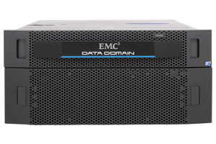

Data Domaine 2



Data Domain 1

**Stockage online**

Nous avons deux serveurs Data Domaine qui sont dupliqués qui reçoivent des ordres de l’ordonnanceur par l’intermédiaire des « Media ».

**Stockage externalisé**

Nous faisons des sauvegardes sur des cassettes que nous conserveront 10 ans chaque sauvegarde et répliquée, une est envoyée à Securitas et nous concevront la deuxième.

#### Technique de sauvegarde d’un serveur physique

#### Technique de sauvegarde d’un serveur virtuel

#### Stratégie de conservation des sauvegardes

Le diagramme ci-dessous reflète la stratégie :



Les données de production et de non production sont identifiées par serveur. En cas de doute sur le type de données stockés sur certains serveurs, ils seront traités comme étant des serveurs de production. De même que pour les serveurs d’infrastructure nécessaire à la restauration et l’exploitation des données de production (exemple : Microsoft Active Directory, environnement DNS…).

VTX

## VTX[[3]](#footnote-3)

### Introduction

VTX est une entreprise qui occupe la télécommunication. La société a été fondée en 1989 et son nom signifie Videotex. Le siège est à Pully et nous avons d’autre succursale à Genève, Sion et Bâle.

Nous fournissons :

* Internet
* Téléphonie
* Nom de domaine
* Hébergement
* Mail
* Sécurité de réseau informatique
* Télévision
* Cloud

### Les techniques utilisées

Pour conserver nos données nous utilisons comme technologie Bacula / Veam et notre hardware est du NetApp.  
Le toute est conservé en VHD.

Nous enregistrons toutes les 3 semaines en bande magnétique en cas d’attaque grave via un ransomware.  
  
Nos donnée son sécurisé physiquement par un lieu inconnu et ne sont accessible que par l’équipe qui s’occupe des backups.

Les sauvegardes se font toutes les 8 heures et son sauvegarder sur plusieurs de nos Datacenter.

En cas de récupération de nos données, nous envoyons des mails à tous nos clients via un système automatique en 48 heures. Si non avons leurs portables dans la base de données le programme leurs envoie aussi un SMS.  
  
Ensuite VTX au niveau de la LPD et le RGPD se situe dans les entreprises ou cette protection doit s’appliqué de façons la plus rigoureuse, dû au fait qu’elle détient l’intégralité des données personnel des clients.

Nous avons par exemple des mesures ou le renouvellement de mot de passe n’est même plus visible pour les employés concernés aux bouts de 24 heures.

Université de Lausanne

## Université de Lausanne[[4]](#footnote-4)

### Présentation entreprise

L’Université de Lausanne, bâtiment dédié aux étudiants, professeurs et chercheurs universitaires, est un bâtiment qui regroupes pas moins de 15'000 étudiants et 5'000 employés situés sur les bords du Lac Léman, et il est composé de 7 facultés : médecine-biologie / sciences sociales / lettre / théologie / géosciences / droit / commerciales (HEC). Ce bâtiment a eu ses débuts en 1537 et l’un des plus vieilles sociétés de Suisse. Nous respectons la LPD et la GDPR car nous avons des employés qui habitent sur le territoire européen (hors suisse).

### Présentation du système

Les systèmes sont distribués sur trois centres de calculs répartis sur le campus de l’Université de Lausanne.

Ils sont constitués de deux SAN et de 28 serveurs physiques qui hébergent 550 serveurs virtuels, cela représente 180Tb de données pour les SAN et pour les serveurs 112Tb de données. Les fichiers sont stockés sur deux NAS qui font un total de 1.28 Pb.

Il y a environ 5'000 postes de travail à travers le campus.

### Les techniques et technologies utilisés

L’UNIL possède plusieurs technologies pour effectuer les sauvegardes des différentes machines (poste de travail, serveur, serveur virtualisé). Pour régler les différents problèmes de sauvegarde, les techniques, technologies et les logiciels utilisés sont les suivantes : Raid, Networker, Avamar, point de restauration, Crash Plan, cluster, déduplication.

### Raid

Pour éviter les défaillances hardware, l’UNIL utilise la technologie Raid. Il permet de se prémunir de la perte de données si l’un des équipements connaissait une avarie. Ce point sera plus détaillé dans la partie de sécurité des données.

### Avamar

Pour permettre une restauration extrêmement rapide d’un serveur, le logiciel Avamar est utilisé pour les sauvegardes ponctuelles des images des machines virtualisés. Il sauvegarde 150 machines critiques. Il effectue une image de chaque VMs de manière quotidienne, sauf le samedi. La rétention des sauvegardes est de 7 jours et Le RPO maximum est de 24 heures.

### Networker

Networker permet de complémenté Avamar, particulièrement pour la sauvegarde de certaine base de donnée au fil de l’eau et aussi de proposer une conservation jusqu’à trois mois des documents pour les serveurs.

Network effectuent une sauvegarde quotidienne incrémentale chaque nuit sauf le samedi car il effectue une sauvegarde full chaque vendredi. La rétention des fichiers est de 3 mois selon les directives de la SLA (Service Level agreement).

Il est également utilisé pour sauvegarder les données du serveur Microsoft exchange de manière particulière.

Un Recover Point Objective(RPO) d’un maximum de 24 heures pour les fichiers et un RPO maximum de 8h pour les bases de données.

### Point de restauration ou historique des fichiers

Sur les NAS, il y a une sauvegarde de chaque fichier effectué avec le point de restauration Windows. 2 copies par jour sont effectuées et sont accessible via l’historique de fichiers. La rétention des copies sont de 3 mois.

### Crash Plan

Les postes de travail individuel peuvent être, selon les choix du collaborateur, sauvegardés chaque jour avec le logiciel Crash Plan. Sur les 5'000 machines que possède l’UNIL, seulement 200 machines utilisent cette solution. Le nombre faible de poste de travail qui sauvegarde leur machine s’explique car plus de personnes enregistre leur donnée sur le serveur. La rétention des documents est de 3 mois.

### Cluster

Les deux NAS sont en cluster[[5]](#footnote-5), c’est-à-dire qu’un NAS dispose de plusieurs nœuds[[6]](#footnote-6) qui forment un seul système de fichiers. Les utilisateurs sont donc en total transparence et ne voient pas sur quel disque dur sont disposés leurs documents. Lorsqu’on introduit un fichier dans le NAS, il est découpé en bloc et est répliqué en plusieurs fois entre les différents nœuds. Grâce à cette méthode, les fichiers sont utilisables en haute-disponibilité et cela évite une surcharge de serveurs car les nœuds se réparti le travail. Un calcul de parité est fait pour arranger les différents blocs afin de retrouver les données.

### La déduplication

La quantité de données de l’UNIL a sauvegardé étant conséquente, nous utilisons la déduplication pour compressé les données. Ce système est assez pratique et permet de gagner énormément d’espace, le gain d’espace est telle que les données sont de 50x à 70x fois plus léger. Il permet de mettre ensemble les blocs qui se répètent, et un index est créé pour indiquer où se trouve le bloc compressé.

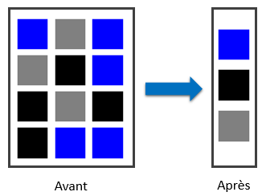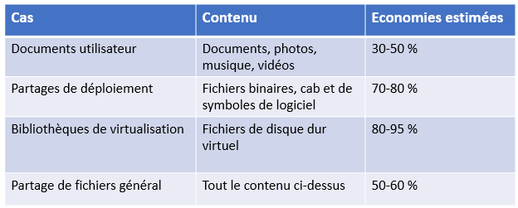

Figure 1 et 2 : https://all-it-network.com/deduplication/

## La sécurité des données

Afin de préserver les données de manière sécurisée, nous avons plusieurs problématiques à résoudre comme la défaillance d’un disque dur, les évènements catastrophiques majeurs ou encore la suppression de données intentionnelles, la mise en panne d’un nœud.

Pour cela, L’UNIL applique la règle 3-2-1 qui consiste à garder trois copies des données, l’original et 2 copies qui sont stockées sur 2 médias différents avec une copie qui se trouve en dehors de l’entreprise. Voici les différentes solutions qui ont été mis en place :

### Le raid

Le Raid est utilisé entre les deux serveurs SAN, ils sont équipés du raid 51. C’est-à-dire que sur le site1, le SAN a un raid 5 et les données sont répliqués en RAID1 (miroir) sur le SAN qui se trouve sur le site2. De cette façon, nous avons une protection accrus des données car nous pouvons perdre un SAN complet mais les données seront toujours stocker dans l’autre site.

### En cas d’évènement majeur

En cas d’évènement majeur, telle que par exemple une catastrophe naturelle ou un incendie. Les données sont sauvegardées sur des disques et exportés sur un lieu externe de manière physique. Cette sauvegarde est aussi offline, elle n’est pas accessible via le réseau pour éviter tout accès en cas de problèmes majeur. Cette sauvegarde est utilisée en dernier recours.

### Accès des données

Afin d’éviter qu’un employé supprime l’ensemble des sauvegarde faites par l’UNIL, l’accès de ses données est restreint à 2 personnes. L’un détient la clé pour accéder aux sauvegardes des machines virtualisés et la seconde personne ne détient que la sauvegarde des fichiers. De cette façon, un même est unique personne ne pourrait pas détruire l’ensemble des données stockées de l’UNIL.

Les centres de calculs pour l’accès aux différents serveurs sont protégés par un système de badge.

### Le NAS

Le NAS possède plusieurs niveaux de protection, les voici.

#### Premier Niveau

Le premier niveau est le faite que le NAS est en cluster, la donnée est alors répliquer en forme de bloc et elle est dupliquée plusieurs fois. Si un nœud vient à tomber en panne, la donnée se retrouvera dans un autre nœud et sera retrouvé grâce à la parité.

#### Deuxième niveau

Le deuxième niveau est qu’une sauvegarde des fichiers est effectuée 2 fois par jour, à midi et le soir. Le fichier antécédent est alors disponible via l’historique des fichiers Windows.

#### Troisième niveau

Le cluster primaire est répliqué de manière asynchrone toute les 4 heures sur le cluster secondaire disponible dans un autre lieu sur le campus. Le second cluster est accessible quand read-only afin que les fichiers ne soit pas modifiables. Si le cluster primaire venait à tomber en panne, nous pourrons basculer les utilisateurs sur le cluster secondaire et l’utiliser afin de restaurer les données sur le premier.

#### Quatrième niveau

En cas de tout dernier recours et que les deux clusters sont tombé en panne, une sauvegarde « incremental-forever backup[[7]](#footnote-7) » est effectué chaque mois et est stocké sur un serveur Linux en dehors du campus. La sauvegarde est alors conservée pour toujours.

### Les stratégies en cas de récupération

La restauration des données est faite selon le point de sauvegarde le plus récent ou la demande de la date précisée par le collaborateur. La restauration ne demande aucune spécialistes IT s’il utilise le point de restauration Windows, les utilisateurs sont capables de le faire eux-mêmes sur le serveur. Concernant les postes individuelles, à condition que les collaborateurs ont souscris à une sauvegarde avec le logiciel Crash Plan. Il peut également restaurer ses données de lui-même.

En cas d’un problème d’un serveur virtualisés, le logiciel Avamar est utilisé pour restauré la machine et puis par la suite, le logiciel Networker pour obtenir les fichiers les plus récent.

# Partie 2

## Lois sur les protections des données

Avec la mise en place de la RGPD au niveau européen, et la révision de la LPD au niveau suisse, une réflexion sur l’état actuel de la situation a été menée, qui amène plusieurs entreprises à se mettre à niveau en parlant de traitement des données.

### LPD[[8]](#footnote-8)

La loi fédérale sur la protection des données a entrée en vigueur le 1 juillet 1993, cette dernière vise à protéger la personnalité et les droits fondamentaux des personnes qui font l’objet d’un traitement de données (LPD art1).

### RGPD[[9]](#footnote-9)[[10]](#footnote-10)

L’Union Européenne représentée par son parlement a voté une Loi afin d’assurer le bon traitement des données personnelles ses citoyens, la **RGPD** (règlement général sur la protection des données). Cette dernière, entrée en vigueur le 25 mai 2018, vise à donner aux citoyens plus de contrôle sur leurs données personnelles, à responsabiliser davantage les entreprises et à renforcer le rôle des autorités de protection des données.

#### Première chose à se demander : Qu’est qu’une donnée personnelle ?

Toutes les informations qui se rapportent à une personne identifiée ou identifiable (art3 LPD). Par exemple : Nom et prénom, numéro de passeport, etc.

#### En vrai, à quoi servent ces deux lois ?

La LPD et RGPD ont été mises en place afin d’éviter la mauvaise utilisation des données de la personne, comme par exemple le profilage, vu dernièrement dans le scandale Facebook et Cambridge Analytica.

#### Qui est concerné ?

Toutes les entreprises, organes fédéraux ou personnes privées traitant des données personnelles d’un tiers, avec quelques exceptions, comme par exemple : LPD art2 al2a « elle ne s’applique pas aux données personnelles qu’une personne physique traite pour un usage exclusivement personnel et qu'elle ne communique pas à des tiers ; ».

### Mise en conformité

Principes Juridiques (liste pas exhaustive) :

Licéité, bonne foi, proportionnalité, finalité, reconnaissabilité et exactitude.

• Principe de la **bonne foi** : la collecte doit se faire dans la loyauté, de manière transparente

• Principe de la **proportionnalité** : les données doivent être aptes, objectivement nécessaires pour atteindre le but poursuivi ;

• Principe de **reconnaissabilité** : la collecte et la finalité du traitement doivent être reconnaissables pour la personne concernée ;

• Principe de **finalité** : la collecte, le traitement des données doivent se faire dans un but préalablement défini. Quid du big data ?

• Principe **d’exactitude** des données (droit de rectification)

• Principe de **sécurité** : des mesures techniques et opérationnelles doivent être prises pour protéger les données et éviter tout traitement non autorisé

### Organisation et actions :

* Nommer Un DPO (Digital protection Officer), responsable par but principalement permettre à un organisme effectuant des traitements de données personnelles de s'assurer qu'il respecte bien la réglementation applicable à leur protection.
* Mentions d’informations : Les personnes concernées doivent être informées de qui est derrière la collecte, de combien de temps seront conservés les fichiers, la finalité des données collectées et les informer sur comment elles peuvent exercer leurs droits.
* Être en mesure de répondre aux sollicitations d’une personne à accéder à ses données, aussi les modifier et supprimer selon sa volonté. Par exemple la mise en place d’un formulaire de contact.
* Demander l’accord aux personnes et leur donner la possibilité de retirer cet accord.
* Mettre en place des mesures de sécurité adaptées à la sensibilité de la donnée sauvegardée. Données sensibles, exemple : ethnie ou race, religion, options sexuelles, etc.
* Analyser les fichiers et tenir un registre de traitements des données.

### Mesures techniques adéquates

**RGPD** oblige le responsable du traitement à mettre en œuvre les mesures techniques et organisationnelles appropriées afin de garantir un niveau de sécurité adapté au risque.

Elle assure aussi l’obligation de notifier à l'autorité de contrôle les violations 72h au plus tard.

Voici une liste de mesures de sécurité à prendre :

* Sensibiliser les utilisateurs ;
* Authentifier les utilisateurs ;
* Tracer les accès et gérer les incidents ;
* Sécuriser les postes de travail ;
* Sécuriser l’informatique mobile ;
* Protéger le réseau informatique interne ;
* Sécuriser les serveurs ;
* Sécuriser les sites web ;
* Sauvegarder et prévoir la continuité d’activité ;
* Archiver de manière sécurisée ;
* Encadrer la maintenance et la destruction des données ;
* Sécuriser les échanges avec d’autres organismes ;
* Protéger les locaux ;
* Encadrer les développements informatiques ;
* Chiffrer, garantir l’intégrité ou signer.

## Les disques durs et le systèmes RAIDs[[11]](#footnote-11)

La technologie RAID qui veux dire Redundant Array of Independent Disks a été créer pour joindre plusieurs disques et ainsi diminuer le prix de stockage. Ce fut créée en 1987 pour remplacer les disques plutôt chers de 6.5 et 9.5 pouces par des ensembles formés de disques de 3.5 pouces. Nous l’avons ensuite amélioré et développé pour accélérer et sécurisé notre stockage.

Les RAID sont utilisable partout et par n’importe qui mais leurs utilisations sont vraiment importantes en entreprise. Un particulier n’aura pas forcément besoin de 4 disques dur travaillant en redondances pour sauvegarder de simple photos, vidéos etc…

Les systèmes RAIDs sont compatible avec tout type d’utilisation sur ordinateur comme les travaux de virtualisation (VMware, Microsoft Hyper-V, etc…), bases de données (Microsoft SQL et Oracle), les systèmes de courrier électronique comme Microsoft Exchange etc.

Voici une liste non exhaustive des systèmes RAIDs :

• Le JBOD (Just A Bunch Of Disks)

• RAID 0 (entrelacement)

• RAID 1 (écriture miroir)

• RAID 1E (écriture miroir entrelacée)

• RAID 5 (entrelacement avec parité)

• RAID 6 (entrelacement avec double parité)

• RAID 10 (ensembles RAID 1 entrelacés)

• RAID 50 (ensembles RAID 5 entrelacés)

• RAID 60 (ensembles RAID 6 entrelacés)

### Raid Logiciel et matériel

Un système Raid peut être créé de deux formes: Logiciel et matériel.

#### Raid matériel[[12]](#footnote-12)

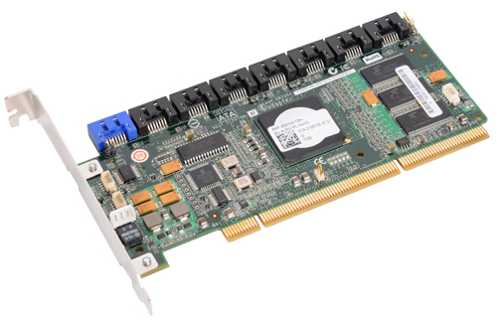Le Raid matériel est un système indépendant qui gère le flux de données par moyen d’un périphérique connecté sur un hôte (pc, serveur, etc.), ses performances sont indépendantes de celles de l’hôte, ce qui fait que ses traitements de données soient beaucoup plus rapides que sur un raid logiciel.

Le Raid matériel est un contrôleur, il peut donc recevoir plusieurs disques, en revanche l’hôte sur lequel il est connecté en voit qu’un seul.

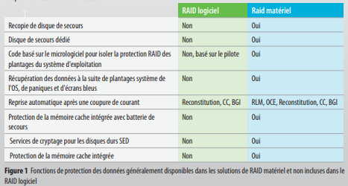

#### Raid Logiciel

1Exemple de logiciel de création de raid

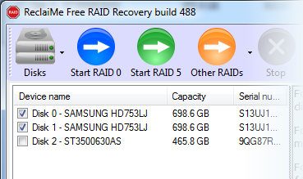Différemment du raid matériel les système raid logiciel n’ont pas besoin d’une carte dédié pour fonctionner, ce dernier utilise le noyau de l’hôte sur lequel il est configuré. Ce système est plus accessible car c’est l’hôte qui va gérer le traitement de données, c’est une solution moins couteuse mais aussi moins performante.

### Le JBOD (Just A Bunch Of Disks):

Ce RAID permet de rassembler tous nos disques en seul virtuel. Si vous avez des disques de 12, 33 et 44 Go sa vous fera un disque de 89 Go

### RAID 0 (entrelacement) :

Le RAID 0 permet comme le JBOD de lier plusieurs disque dur ensemble en un seul. La différence est qu’il améliore les performances en vitesse mais les disques doivent être identique car sinon il se calque sur le disque le plus petit.

L’amélioration en vitesse vient du fait que par exemple s’il a envie d’enregistrer un fichier de 1 giga il va enregistrer à chaque fois 200 méga en même temps sur chaque disque pour alléger la tâche et l’accélérer. Si l’un des disques casse nous perdons toutes les données.

### RAID 1 (écriture miroir) :

Le RAID 1 lui faits une copie sur l’autre disque et créé ainsi un miroir identique. Grace a cela nous pouvons perdre un des disques et le remplacer par un autre sans perte. Le problème est que ce RAID ne marche qu’a 50% des capacité uni des disques. 2 disques de 100 Go ne ferons que 100 Go.

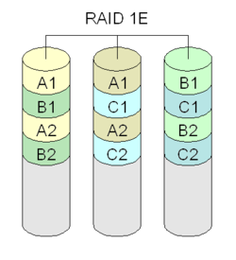

### RAID 1E (écriture miroir entrelacée) :

Le RAID 1E mélange le RAID 0 et 1. Il est utilisable à partir de 3 disques et est utile sur un nombre impair de disque (*”En cas d’utilisation d’un nombre pair de disques, il est toujours préférable d’utiliser RAID 10”*). Il permet d’avoir le bonus de vitesse du RAID 0 et la sécurité du RAID 1. Il utilise lui aussi 50% de l’intégralité des disques dur.

### RAID 5 (entrelacement avec parité) :

*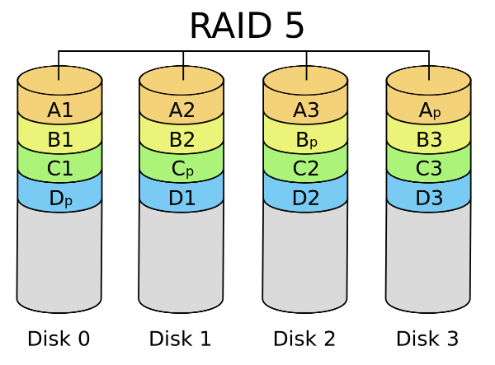*Le RAID 5 Utilise l’entrelacement des données dans une technique de stockage conçue pour assurer au cas de la perte d’un disque, mais ne nécessite pas la duplication des données comme RAID 1 et RAID 1E. Les données sont entrelacées sur tous les disques de la pile, chaque disque a ces informations de parité. Les performances en lecture sont donc très bonnes, mais les écritures sont pénalisées en ce que les données de parité doivent être recalculées et enregistrées en même temps que les nouvelles données. La capacité est de de [disque fois (x-1) EX : 60\*(4-2) = 120 Go]

### *C:\Users\PC Quentin\Desktop\300px-RAID_6.svg.png*RAID 6 (entrelacement avec double parité) :

Le RAID 6 fonctionne comme le RAID 5 a part qu’il a une double parité, La vitesse d’écriture est moins bonne et il a besoin de 2 disques de secours mais il permet une perte de 2 disques. le calcul de capacité est de de [ disque fois (x-1) EX : 60\*(4-2) = 120 Go ]

### RAID 10 (ensembles RAID 1 entrelacés) :

*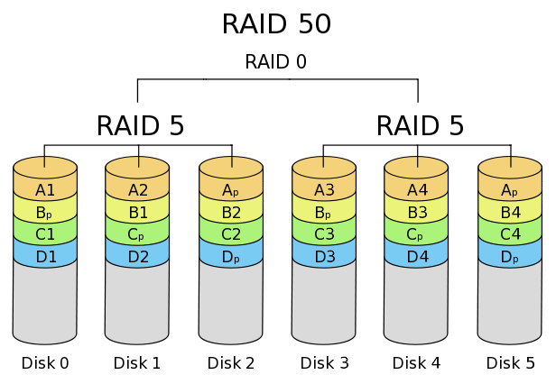*Le RAID 10 permet aussi comme le RAID 1E d’avoir une vitesse de d’écriture accélérer tout en ayant du mirroring. La différence est qu’il marche avec des disques en nombre pair. L’architecture est 2 disques forme un disque en RAID 0 et une deuxième pair fait la même chose. Ensuite nous unisson les 2 disque que forment les pairs pour faire un raid 1. Cela permet la perte de 1 disque et d’avoir une vitesse accélérer. Ça reste malgré tout un mode ou seulement 50% des capacité total des disques est utilisable.

### RAID 50 (ensembles RAID 5 entrelacés) :

Le RAID 50 permet d’avoir 2 piles de disques en RAID 5 entrelacer en RAID 0. Chaque pile peux perde un disque et les performances sont accélérer tout en ayant la possibilité d’utilisé 67% a 94% Dépendant le nombre de disque dans l’ensemble du RAID.

### RAID 60 (ensembles RAID 6 entrelacés) :

Le RAID 60 permet d’avoir 2 piles de disques en RAID 6 entrelacer en RAID 0. Chaque pile en RAID 6 a donc sa capacité à perde 2 disque et l’entrelacement entre chacune des piles accélère le traitement.

# Partie 3

1. <https://www.casinosbarriere.com/fr/montreux.html> [↑](#footnote-ref-1)
2. <https://www.loro.ch> [↑](#footnote-ref-2)
3. <https://www.vtx.ch> [↑](#footnote-ref-3)
4. <https://www.unil.ch> [↑](#footnote-ref-4)
5. Le Cluster est une grappe de serveurs qui regroupe plusieurs ordinateurs sous forme de nœuds. <https://fr.wikipedia.org/wiki/Grappe_de_serveurs> [↑](#footnote-ref-5)
6. Un Nœuds est un ensemble disposant d’un CPU est d’un système de stockage, il est généralement de plusieurs disques durs. <https://fr.wikipedia.org/wiki/N%C5%93ud_(r%C3%A9seau)> [↑](#footnote-ref-6)
7. L’incremental-forever backup est une sauvegarde où on effectue une seule fois au début une sauvegarde full et on effectue en continue une sauvegarde incrémentale [↑](#footnote-ref-7)
8. <https://www.admin.ch/opc/fr/classified-compilation/19920153/index.html> [↑](#footnote-ref-8)
9. <https://m.youtube.com/watch?v=OUMGp3HHel4> [↑](#footnote-ref-9)
10. <http://urlz.fr/7Kpu> [↑](#footnote-ref-10)
11. <https://fr.wikipedia.org/wiki/RAID_(informatique)>

    Documents fournis par l’enseignant [↑](#footnote-ref-11)
12. <http://www.hardware-attitude.com/fiche-885-carte-raid-sata-adaptec-2820sa---8-ports-sata-ii-pci-x.html>

    <https://stuff.mit.edu/afs/athena/project/rhel-doc/3/rhel-sag-fr-3/s1-raid-approaches.html>

    Image Comparaison raids : file LSI\_TechnologyBrief\_RAID\_fr.pdf [↑](#footnote-ref-12)